第六章 程序模型

6-1資料流程圖

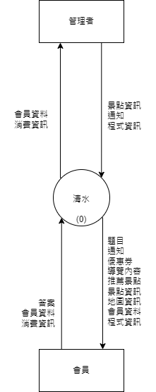

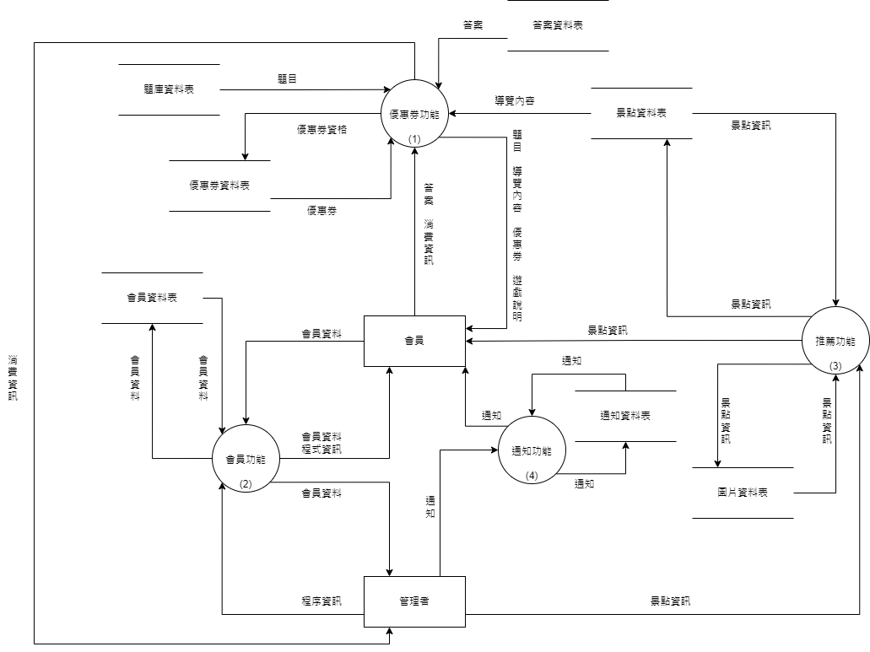

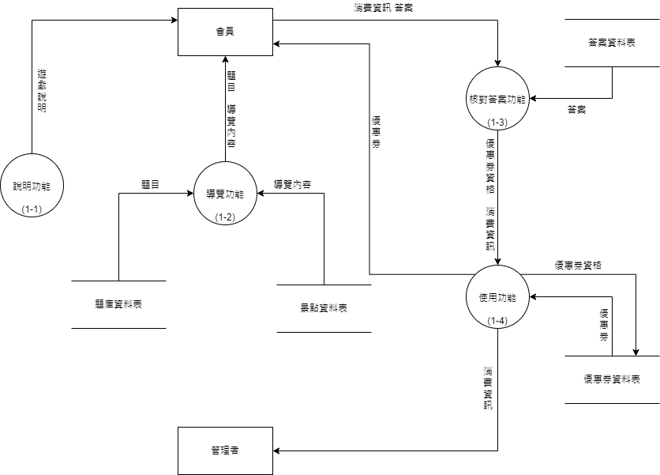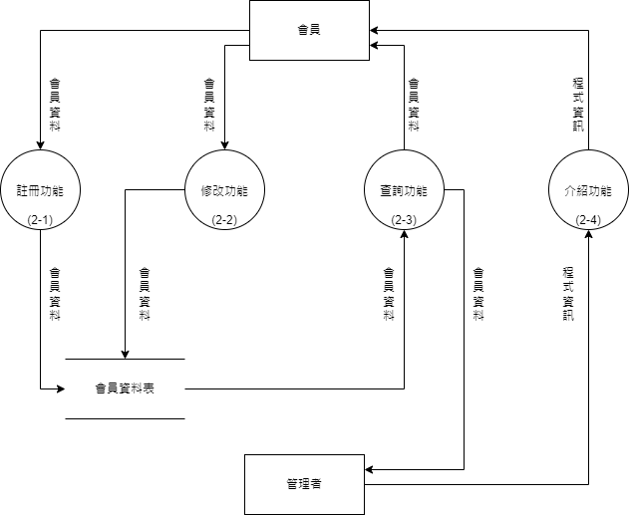

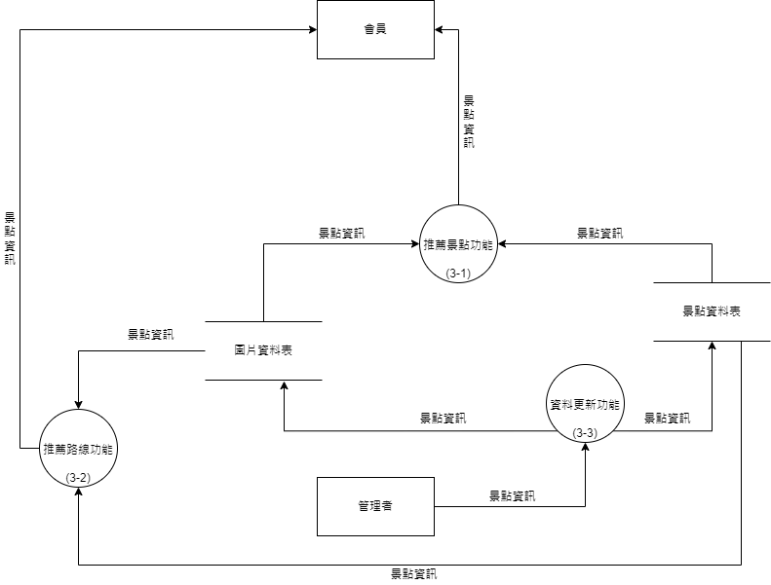

6-2程序規格書

| 編號 | 1 | 動作名稱 | 優惠券功能 |
| --- | --- | --- | --- |
| 動作說明 | 處理優惠券相關事宜 | | |
| 傳入值 | 題目 答案 導覽內容 優惠券 消費資訊 | | |
| 傳出值 | 題目 導覽內容 優惠券 優惠券資格 消費資訊 遊戲說明 | | |
| 編號 | 1-1 | 動作名稱 | 說明功能 |
| 動作說明 | 說明優惠券取得方式 | | |
| 傳入值 | ? | | |
| 傳出值 | 遊戲說明 | | |
| 編號 | 1-2 | 動作名稱 | 導覽功能 |
| 動作說明 | 介紹當地景點並出題給使用者作答 | | |
| 傳入值 | 題目 導覽內容 | | |
| 傳出值 | 題目 導覽內容 | | |
| 編號 | 1-3 | 動作名稱 | 核對答案功能 |
| 動作說明 | 從答案資料表找正確答案跟會員答案核對來判斷有無優惠券資格 | | |
| 傳入值 | 消費資訊 答案 | | |
| 傳出值 | 優惠券資格 消費資訊 | | |
| 編號 | 1-4 | 動作名稱 | 使用功能 |
| 動作說明 | 判斷是否可以領取優惠券並記錄使用者使用優惠券 | | |
| 傳入值 | 優惠券資格 消費資訊 優惠券 | | |
| 傳出值 | 優惠券資格 消費資訊 優惠券 | | |

| 編號 | 2 | 動作名稱 | 會員系統 |
| --- | --- | --- | --- |
| 動作說明 | 給使用者處裡會員帳號及查看程式資訊 | | |
| 傳入值 | 會員資料 程式資訊 | | |
| 傳出值 | 會員資料 程式資訊 | | |
| 編號 | 2-1 | 動作名稱 | 註冊功能 |
| 動作說明 | 協助使用者辦理新帳號 | | |
| 傳入值 | 會員資料 | | |
| 傳出值 | 會員資料 | | |
| 編號 | 2-2 | 動作名稱 | 修改功能 |
| 動作說明 | 協助使用者修改帳號資訊 | | |
| 傳入值 | 會員資料 | | |
| 傳出值 | 會員資料 | | |
| 編號 | 2-3 | 動作名稱 | 查詢功能 |
| 動作說明 | 協助使用者查詢帳號資訊 | | |
| 傳入值 | 會員資料 | | |
| 傳出值 | 會員資料 | | |
| 編號 | 2-4 | 動作名稱 | 介紹功能 |
| 動作說明 | 讓使用者了解程式的設計背景 | | |
| 傳入值 | 程式資訊 | | |
| 傳出值 | 程式資訊 | | |

| 編號 | 3 | 動作名稱 | 推薦功能 |
| --- | --- | --- | --- |
| 動作說明 | 推薦使用者景點資訊 | | |
| 傳入值 | 景點資訊 | | |
| 傳出值 | 景點資訊 | | |
| 編號 | 3-1 | 動作名稱 | 推薦景點功能 |
| 動作說明 | 向使用者推薦景點 | | |
| 傳入值 | 景點資訊 | | |
| 傳出值 | 景點資訊 | | |
| 編號 | 3-2 | 動作名稱 | 推薦路線功能 |
| 動作說明 | 向使用者推薦路線 | | |
| 傳入值 | 景點資訊 | | |
| 傳出值 | 景點資訊 | | |
| 編號 | 3-3 | 動作名稱 | 資料更新功能 |
| 動作說明 | 管理者更新景點資料表和圖片資料表 | | |
| 傳入值 | 景點資訊 | | |
| 傳出值 | 景點資訊 | | |

| 編號 | 4 | 動作名稱 | 通知功能 |
| --- | --- | --- | --- |
| 動作說明 | 向使用者傳遞新通知 | | |
| 傳入值 | 通知 | | |
| 傳出值 | 通知 | | |